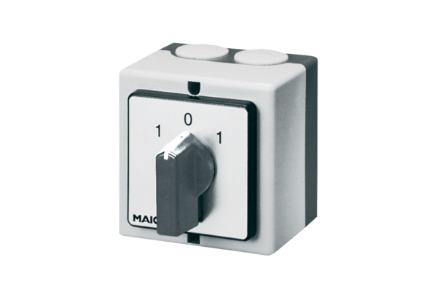Przełącznik kierunku obrotów W 1Opakowanie jednostkowe: 1 sztukaAsortyment: C
Numer artykułu: 0157.0101Producent: MAICO

